**TẦM QUAN TRỌNG CỦA VITAMIN A**

**1. Tầm quan trọng**

Vitamin A là loại vitamin tan trong chất béo. Tuy cơ thể chỉ cần với một lượng rất nhỏ nhưng nếu thiếu sẽ gây ra rất nhiều tác hại**.**Vitamin A có tác dụng trên võng mạc, giúp cho mắt có thể thích nghi với sự thay đổi “sáng - tối” một cách nhanh chóng. Vì vậy, thiếu hụt vitamin A biểu hiện sớm là hiện tượng “quáng gà”.

Bên cạnh chức năng về thị giác, vitamin A còn có vai trò quan trọng trong việc thúc đẩy sự phát triển và bảo vệ toàn vẹn các tế bào biểu mô ở mắt, da, đường hô hấp, tiêu hóa và tiết niệu. Khi thiếu vitamin A, sản xuất các niêm mạc giảm, tế bào bị khô và xuất hiện sừng hóa. Biểu hiện này thường thấy ở mắt bắt đầu là khô kết mạc, sau đó tổn thương đến giác mạc và có thể gây loét, mù lòa nếu không được điều trị kịp thời.

Vitamin A còn tham gia vào quá trình đáp ứng miễn dịch của cơ thể, làm tăng đề kháng của cơ thể đối với bệnh tật. Thiếu vitamin A trẻ dễ bị mắc bệnh nhiễm khuẩn và khi mắc bệnh, thời gian điều trị kéo dài và tăng nguy cơ tử vong. Vitamin A còn có vai trò trong sự tăng trưởng, giúp trẻ phát triển bình thường. Thiếu vitamin A làm trẻ chậm lớn.

**2. Các cách bổ sung vitamin A**

Vitamin A cần thiết nhưng cơ thể lại không thể tự tổng hợp được mà phải cung cấp từ bên ngoài vào qua thức ăn hoặc thuốc. Do đó nguyên nhân chính gây thiếu hụt vitamin A là do khẩu phần ăn thiếu thực phẩm giàu vitamin A và caroten (tiền vitamin A).

Bên cạnh đó, vitamin A muốn hấp thu vào cơ thể cần phải có chất béo. Vì vậy, chế độ ăn ít hoặc không có dầu mỡ sẽ làm giảm hấp thu vitamin A. Trẻ không được bú mẹ rất dễ thiếu vitamin A. Nhiễm ký sinh trùng (đặc biệt là giun đũa) và các bệnh nhiễm khuẩn (sởi, tiêu chảy, viêm đường hô hấp) cũng có liên quan tới thiếu vitamin A.

**Để phòng ngừa thiếu vitamin A cần thực hiện các biện pháp sau:**

Ăn đa dạng, phối hợp nhiều loại thực phẩm, lựa chọn các thực phẩm giàu vitamin A cho bữa ăn hàng ngày. Thực phẩm chứa nhiều vitamin A có nguồn gốc từ động vật như gan, lòng đỏ trứng, bơ, sữa, pho mát,… dễ hấp thu. Thực phẩm chứa nhiều caroten (tiền vitamin A) có nguồn gốc từ thực vật như các loại rau có màu xanh đậm (rau muống, rau ngót, rau dền…) hoặc củ quả có màu vàng cam đậm (bí đỏ, cà rốt, xoài chín, gấc…).

Cho trẻ bú sớm, nuôi trẻ hoàn toàn bằng sữa mẹ trong 6 tháng đầu, tiếp tục cho trẻ bú sữa mẹ đến 24 tháng tuổi hoặc lâu hơn cùng với ăn bổ sung hợp lý.

Bữa ăn bổ sung của trẻ cần có các thực phẩm giàu vi chất dinh dưỡng, thêm mỡ hoặc dầu để tăng cường hấp thu vitamin A, vitamin D.

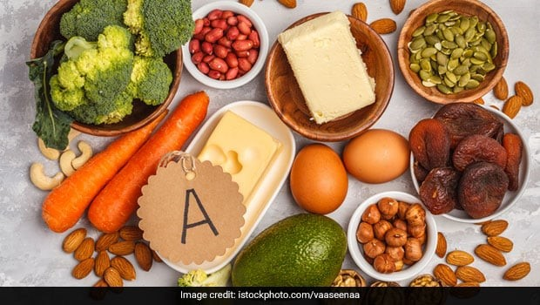

Các thực phẩm giàu vi tamin A

* Phụ huynh cần bổ sung các thực phẩm giàu vi tamin A vào bữa ăn hàng ngày cho trẻ, giúp trẻ tăng sức đề kháng, giảm bệnh tật, cơ thể phát triển khoẻ mạnh.